Был выбран объект «Уведомление о безопасности» (push-уведомление, отправляемое путешественнику при обнаружении рисков).
1) Состояние: Сформировано
Описание: начальное состояние. Система мониторинга обнаружила событие с риском (протесты, стихийное бедствие, теракт) и сформулировала текст уведомления. Уведомление ещё не отправлено пользователю, находится в очереди на отправку.
Действия:
- entry/сформулировать текст – при входе в состояние на основе уровня риска и типа события создаётся сообщение (например: «Внимание! В Бангкоке проходят протесты. Рекомендуем избегать центра города»).
- do/ожидать отправки – уведомление находится в очереди на отправку (Celery queue), ожидает, когда сервис push-уведомлений будет готов его принять.
Переход в это состояние: создание нового уведомления (после парсинга новостей, фильтрации и определения уровня риска).
Переход из этого состояния: по событию «подтверждение текста» (система подтверждает, что текст сформирован корректно и готов к отправке) - переход в состояние Отправлено.
2) Состояние: Отправлено
Описание: уведомление успешно передано через внешний сервис push-уведомлений (FCM) на мобильное устройство пользователя. Система зафиксировала время отправки и ожидает, когда пользователь откроет уведомление.
Действия:

- entry/зафиксировано время – при входе в состояние в лог (базу данных) записывается дата и время отправки уведомления.
- do/ожидает прочтения – система находится в режиме ожидания, отслеживая, откроет ли пользователь уведомление в течение определённого времени (например, 24 часа).
Переход в это состояние: из состояния Сформировано по событию «подтверждение текста».
Переходы из этого состояния:
- по событию «доставлено» (пользователь нажал на уведомление и открыл его) - переход в состояние Прочитано.
- по событию «доставлено не вовремя» (истёк срок актуальности, например, 24 часа, а пользователь так и не открыл уведомление) → переход в состояние Просрочено.
3) Состояние: Прочитано
Описание: пользователь открыл уведомление и ознакомился с информацией о риске. Система отмечает уведомление как прочитанное. В этом состоянии пользователю могут быть предложены дополнительные действия (просмотр статей с рекомендациями, контакты посольства).
Действия:
- entry/отметить как прочитанное – при входе в состояние в базе данных обновляется статус уведомления (меняется с «отправлено» на «прочитано»).
Переход в это состояние: из состояния Отправлено по событию «доставлено» (пользователь открыл уведомление).
Переход из этого состояния: дальнейшие переходы отсутствуют (это конечное состояние для данного уведомления, хотя пользователь может запросить дополнительные рекомендации через другие механизмы системы).
4) Состояние: Просрочено
Описание: уведомление не было прочитано пользователем в течение установленного срока актуальности (например, 24 часа). Система считает его устаревшим, особенно если риск миновал или информация потеряла актуальность. Уведомление помечается как просроченное и исключается из активной обработки.
Действия:
- entry/пометить устаревшим – при входе в состояние в базу данных записывается отметка о том, что уведомление не прочитано вовремя и больше не актуально.
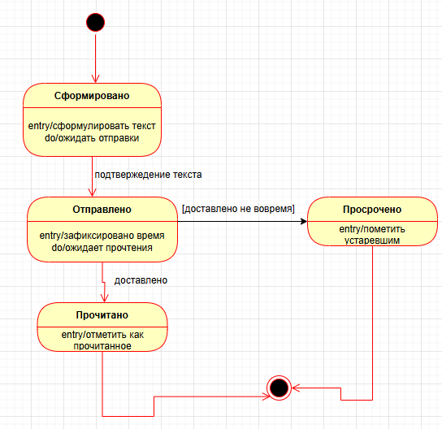
Переход в это состояние: из состояния Отправлено по событию «доставлено не вовремя» (истечение срока актуальности до момента прочтения).
Рисунок 1 – диаграмма состояния
Переход из этого состояния: дальнейшие переходы отсутствуют (это конечное состояние).

